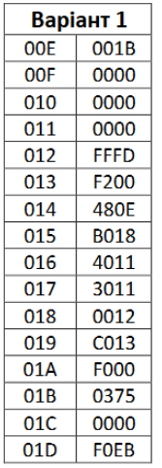

|  |  |  |  |
| --- | --- | --- | --- |
| Двоичное кодирование программы | | Шестнадцатиричное кодирование  программы | |
| Адрес | Код | Адрес | Код |
| 000 0000 1110 | 0000 0000 0001 1011 | 00E | 001B |
| 000 0000 1111 | 0000 0000 0000 0000 | 00F | 0000 |
| 000 0001 0000 | 0000 0000 0000 0000 | 010 | 0000 |
| 000 0001 0001 | 0000 0000 0000 0000 | 011 | 0000 |
| 000 0001 0010 | 1111 1111 1111 1101 | 012 | FFFD |
| 000 0001 0011 | 1111 0010 0000 0000 | 013 | F200 |
| 000 0001 0100 | 0100 1000 0000 1110 | 014 | 480E |
| 000 0001 0101 | 1011 0000 0001 1000 | 015 | B018 |
| 000 0001 0110 | 0100 0000 0001 0001 | 016 | 4011 |
| 000 0001 0111 | 0011 0000 0001 0001 | 017 | 3011 |
| 000 0001 1000 | 0000 0000 0001 0010 | 018 | 0012 |
| 000 0001 1001 | 1100 0000 0001 0011 | 019 | C013 |
| 000 0001 1010 | 1111 0000 0000 0000 | 01A | F000 |
| 000 0001 1011 | 0000 0011 0111 0101 | 01B | 0375 |
| 000 0001 1100 | 0000 0000 0000 0000 | 01C | 0000 |
| 000 0001 1101 | 1111 0000 1110 1011 | 01D | F0EB |